Le mouvement et le repos

www.coursfacile.com
- La description du mouvement d’un objet:
1) Activité 1 :
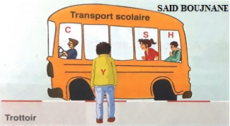
Vers 7h30min du matin, le bus de transport scolaire démarre vers l’école .Hamza(H) est assis dans le bus, tandis que Samia(S) se déplace vers le chauffeur (C). Sur le trottoir, Youssef (Y) attend son bus scolaire et voit l’autre bus passer devant lui.

- Hamza est au repos (immobile) par rapport au chauffeur, car il ne change pas de position par rapport au chauffeur
- Hamza est en mouvement par rapport à Youssef, car il change de position par rapport à Youssef.
- Samia est en mouvement par rapport à Youssef, car il change de position par rapport à Youssef.
- Pour décrire le mouvement ou le repos de hamza on choisit d’autres corps appelé corps de référence ou référentiel.
2) conclusion :
- La description du mouvement ou du repos (l'immobilité) d'un objet nécessite le choix d’un autre objet appelé: référentiel ou objet de référence.
- Si l'objet change de position par rapport au corps de référence (ou référentiel), on dit qu'il est en mouvement.
- Si l'objet ne change pas de position par rapport à un autre objet, pris comme référence, on dit qu'il est au repos.
- Le mouvement et le repos sont deux notions relatives car elles dépendent du référentiel.

- Trajectoire du mouvement d’un mobile:
- définition :
La trajectoire d’un point mobile est l’ensemble des positions successives occupées par ce point lors de son mouvement.

- Les types de trajectoires :

- Trajectoire rectiligne :

La trajectoire est rectiligne lorsque la ligne qui joint toute les positions successives occupées par le mobile est une ligne droite (sont alignées).

- Trajectoire circulaire :
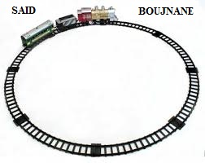
La trajectoire est circulaire lorsque la ligne qui relie toutes les positions successives occupées par le mobile est un cercle ou arc de cercle.

- Trajectoire curviligne :
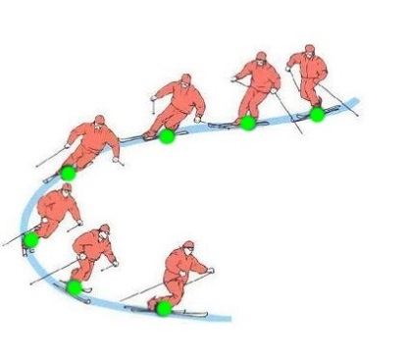
La trajectoire est curviligne lorsque la ligne qui relie toutes les positions successives occupées par le mobile est curviligne (une forme quelconque ni rectiligne, ni circulaire).

Remarque :
La trajectoire est relative, elle dépend du référentiel choisi.
www.coursfacile.com
- Les types de mouvement :
Les mouvements sont classés en deux types :
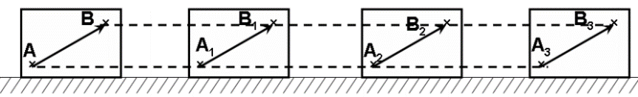
- mouvement de translation :
Un solide est en mouvement de translation si tout segment reliant deux points quelconques de ce solide conserve la même direction, c'est-à-dire lorsqu'il reste parallèle à lui-même au cours du mouvement.
- mouvement de rotation :
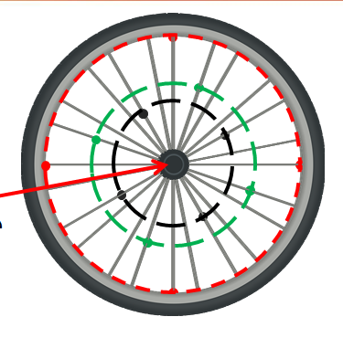
Axe de rotation

Un solide est en mouvement de rotation autour d’un axe fixe si tous les points du solide (n’appartenant pas à l’axe de rotation) sont en mouvement selon des trajectoires circulaires de même axe de rotation.

Remarque :
Les points appartenant à l’axe de rotation sont immobiles.
www.coursfacile.com

